Новогодний Королевский Каменец 2019! Выезд из Киева!
Без ночных переездов!
Киев – Каменец-Подольский – Черновцы – Хотин – Киев
Проживание и Новогодняя программа в отеле Клеопатра 4*
3 дня/2 ночи
Даты тура: 30.12.2018-01.01.2019
Стоимость: 3330 грн/чел
Сказочный Каменец-Подольский, исторические места, интереснейшие крепости и еще много всего… Все это можно увидеть во время новогодних выходных и встретить Новый год в Каменце. Не медлите, по ранней цене количество мест ограничено!
Программа тура:
1 день 30.12
06:30 Сбор группы.
07:00 Выезд из Киева. По дороге делаем санитарные остановки каждые 3-4 часа. По дороге забираем туристов из Житомира и Хмельницкого (на окружной). Подробности – в Инфолисте. За 1,5-2 часа администратор группы звонит и предупреждает о встрече туристов в месте их сбора.14:00-15:00 Ориентировочное время прибытия в Каменец-Подольский. Поселение в отель 4* КЛЕОПАТРА. Обед

15:30-17:30 После обеда начинаем пешеходную обзорную экскурсию по Старому городу.
Во время экскурсии мы увидим: средневековый замок с башнями – основную достопримечательность Подолья, Францисканский костел, католический собор Петра и Павла, турецкий минарет с золотой Мадонной, городскую ратушу – центр средневековой власти Каменца, Армянскую колокольню, во дворе которой теперь находится музей древности, Крестовоздвиженская церковь – единственный пример деревянного зодчества.​
17:45 – 20:00 Свободное время. Рекомендуем воспользоваться бассейном или поиграть в боулинг, бильярд в отеле. (Включено в стоимость).
Также, за дополнительную плату, есть процедуры в отеле:
- обертывание тела;
- алхимический солевой пилинг для тела;
- общий массаж тела (30 мин);
- сауны: русская, финская, турецкая (хаммам) и т.д.

20:30 – 22:30 Начало театрализованной вечерней экскурсии по крепости и необычным местам! Вас ждет горячий глинтвейн, факелы, магические истории города.
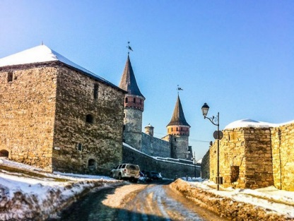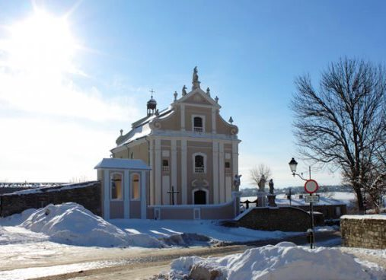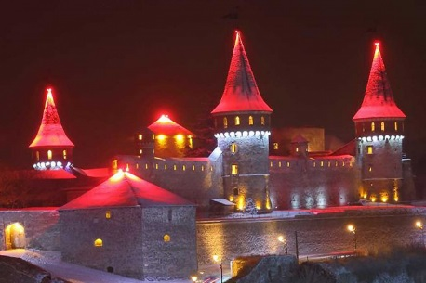
2 день 31.12
09:30 Завтрак.
10:00 Выезд на экскурсию «Новогодние Черновцы»​.
12:00 Экскурсия по Черновицкому университету.
Главное в Черновцах – это невероятной красоты площади! Именно им – главным достопримечательностям Буковинского края – будет посвящена экскурсия. Первой во время экскурсии будет Турецкая площадь, которая расскажет вам историю возникновения города. Также вас ждет встреча со старой площадью Святого Креста, площадью Филармонии, почтовым управлением, Центральной площадью (архитектурный ансамбль, ратуша, художественный музей), по улице О. Кобылянской (главная улица города, в прошлом Барская), дворцом юстиции, Театральной площадью (театр, еврейский народный дом, дворец торговли и ремесел, дом румынской культуры), по улице Университетской.
Пообедать мы предлагаем вам в одном из местных колоритных ресторанов. Обед входит в стоимость факультатива!
14:30 Комплексный обед.
15:30 После обеда – обзорная экскурсия по Черновцам.
19:00 – 23:00 По возвращении в отель у Вас будет время для сбора на банкетную вечернюю программу*. Будет праздничная программа с невероятным ведущим.
С Новым 2019 годом!
*Внимание! Банкет и праздничная программа не входит в стоимость тура и оплачивается отдельно при бронировании.
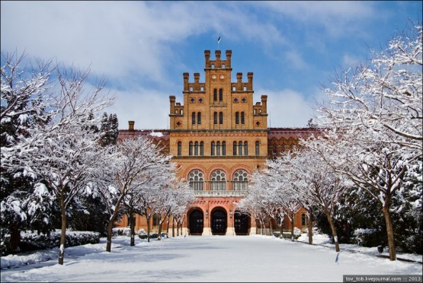
3 день 01.01
12:00 Выселение из отеля, поздний завтрак.
12:00 – 13:00 Свободное время.
13:00 Выезд в Киев.
22:30 Ориентировочное время прибытия в г. Киев.

Стоимость тура:
Проживание | Номер | Цена тура на одного человека
Отель 4* Клеопатра |  | Взрослый | Ребенок до 12 лет | Одноместное размещение
 | Standart  Double  с/у в номере | 3330 грн | 3  2970 грн | 4100 грн
 | Standart  Twin  с/у в номере | 3330 грн | 3  2970 грн | 4100 грн
В стоимость включено:
- Административное сопровождение;
- Транспортное сопровождение из Киева (автобус)
- Проживание: 2 ночи в отеле Клеопатра 4 * (включено: боулинг, бильярд, бассейн);
- Питание: 2 завтрака, 2 обеда;
- Экскурсии: обзорная экскурсия по Каменец-Подольскому, театрализованная вечерняя экскурсия крепостью и по магическим местам города-НОВИНКА !
В стоимость не входит:
- Новогодний банкет (стоимость уточняется, приблизительно 1500 грн./взр.);
- Дополнительное питание;
- Факультативная экскурсия в Черновцы з обедом (350грн./чел.);
- Входные билеты: Старая крепость 100грн./чел.;
- Личные расходы.

ДРУГИЕ ТУРЫ в Украину и ЦЕНЫ ЗДЕСЬ
ВСЕ НОВОСТИ “Калипсо Украина”, ИНТЕРЕСНОСТИ для ПУТЕШЕСТВЕННИКОВ – на НАШЕЙ СТРАНИЧКЕ в FACEBOOK, INSTAGRAM, TELEGRAM и обязательно почитайте наш БЛОГ!
Вдохновения Вам на будущие путешествия!

